Как научить ребенка убирать игрушки? 5 историй
Уборка игрушек волнует родителей и сама по себе, и как часть воспитания самостоятельного ребенка и подготовки его к жизни. Чем рискует мама, которая не привлекает ребенка к наведению порядка, считая, что быстрее и проще все сделать самой? Психолог Анна Быкова в своей новой книге "Как стать ленивой мамой" рассказывает, чем именно "ленивая мама" полезна для развития ребенка.
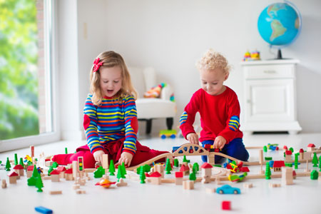
Как научить ребенка убирать игрушки? Этот вопрос мне задают очень часто. Если честно, я не знаю единого работающего алгоритма, в результате применения которого каждый ребенок сразу начнет убирать за собой. Все дети разные. Нужны разные подходы, разные аргументы. Поэтому просто привожу «игрушечные истории» как материал для размышления и поиска решения, которое, возможно, подойдет конкретной маме и конкретному ребенку.

История первая: что нравится игрушкам

Детский сад, группа детей. Типичная ситуация: похватали все игрушки с полок, поиграли и тут же бросили. Никому в голову не приходит, что игрушки надо убрать. Зачем?
Подзываю детей к себе.
— Ребята, вы любите, поиграв в садике, возвращаться домой?
— Да!
— А если бы вы в садике на ночь остались? Если бы вас забрать забыли? Понравилось бы вам это?
— Нет!
— Вот и у игрушек есть свои дома, куда они любят после игры возвращаться! Игрушкам не нравится, когда их кидают, где попало и там забывают. Давайте все вместе вернем игрушки в их домики, где им будет хорошо. Где у нас куклы живут?
Мораль. До ребенка легче донести мысль, если опираться на имеющийся у него опыт.

История вторая: сказка для уборки
Саша. С его фантазией, похоже, даже игрушки не нужны. Чтобы весело провести время, ему достаточно рулона туалетной бумаги. Машинки едут по заснеженной трассе, трасса — раскатанный по квартире рулон мягкой двухслойной. «Упс, — думаю я, — опять не успела спрятать последний рулон. Уже поздно, в магазин идти неохота, придется использовать бумажные платочки...»
А в это время началась снежная буря. Мягкая двухслойная из лентообразной превратилась... Не знаю, во что она превратилась. Мелкими клочками усыпан весь пол. Довольный Сашка валяется «в снегу», обсыпая себя «снежинками».
Пришло время сна. Надо бы перед сном прибраться. Но надо маме, а не Саше, Сашу «сугробы» устраивают. А маму не устраивает беспорядок. Если мама скомандует: «Собери мусор!» — Сашка будет возражать: «Это не мусор! Это снег! Пусть лежит!». Значит, надо убедить ребенка, что снег нужно собрать.
— Саш, Деду Морозу очень нужен твой снег.
— Да?! А зачем?
— Сейчас май. Снег растаял. Деду Морозу жарко. А твой снег не тает. Дед Мороз будет твоим снегом от солнца защищаться. Давай весь снег в этот пакет сгребай.
— Мам, — спрашивает Сашка, уже сметая в пакет клочки бумаги, — а как снег к Деду Морозу попадет?
— Как, как, — с ходу придумываю я, — мы на балконе пакет оставим. Он прилетит и заберет.
Сашка старательно собрал в пакет все «снежинки».
Старший, Арсений (он все слышал) аккуратно поинтересовался у меня относительно этичности подобной мотивации:
— Мама, ты же обманываешь?
— Нет, я не обманываю. Я придумываю для Сашки сказку, а он в нее играет. Разве кому-то от этого плохо?
Мораль. Любая деятельность для ребенка будет привлекательней, если ее можно превратить в игру.
История третья: разделить задачу на кусочки
Саше. Ставлю перед ним задачу: убрать игрушки. Он начинает ныть, что это долго, что игрушек много, что он не справится, что он устанет и что ему неплохо было бы помочь.
В детской такой бардак, что даже у меня родилось ощущение: это прибрать невозможно.
— Хорошо, — говорю я, — собери сейчас только машинки в этот короб.
Задача проста и понятна, и Сашка быстро справляется.
— А теперь только кубики в этот ящик... А теперь всех солдатиков в эту коробку... Ну, вот, осталось только мусор подобрать.
Мораль. Если задача кажется абстрактной и невыполнимой, ее надо разбить на конкретные простые подзадачи.
История четвертая: сколько нужно игрушек?
Новый детский сад. Группа, в которой есть несколько кукол, несколько зайцев, несколько машинок, пара конструкторов. Есть десять детей, которые за две недели пребывания в садике научились убирать игрушки за собой.
Дети быстро выучили, где «живут» зайцы, куклы, машинки и кубики. Уборка после игры проходила легко. А потом в садик закупили новые игры и игрушки: пальчиковые куклы, посуду, «больничку», мячики, еще конструкторы, пирамидки, пазлы, мозаики, животных, железную дорогу, паровозики с вагончиками, лото, домино...
Я всё расставила по полочкам, по принципу каждой игрушке — свое место. А утром пришли дети и смели все на пол. Не со зла, конечно, и не из хулиганских побуждений. Просто они так играют. Чем больше игрушек на полках, тем больше потом на полу.
Но вот подошло время обеда. Сил и терпения на уборку у детей не остается. Поднять игрушки с пола они смогли, но вот классифицировать и расставить по местам — для них это непосильная задача.
Мораль. Игрушек в зоне досягаемости должно быть столько, сколько ребенок может прибрать.
Р. S. После этого я оставила прежний комплект игрушек плюс пирамидки. А новые игрушки вводила постепенно, по мере того как дети запоминали, куда что убирать. Предлагая новую игрушку, рассказывая, как с ней играть, я не забывала показать и «место ее жительства». Не обошлось и без подсказок: на полку или ящик я наклеивала изображение той игрушки, которая там «живет». Если ребенок забывал, куда поставить пирамидку, он просто искал соответствующую картинку на полке.
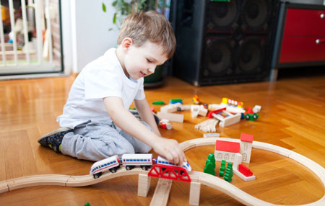

История пятая: играет тот, кто убирает
Периодически в группе появлялись не только новые игрушки, но и новые дети. Они не умели убирать игрушки по правилам. А некоторые еще и не хотели этому учиться.
— Егорка, почему ты не прибираешься? Все ребята расставляют игрушки по местам, а ты продолжаешь играть.
— А я устал.
— Если устал, посиди вот здесь, на стульчике, отдохни. Как отдохнешь или скучно станет, приходи нам помогать.
Сидеть на стульчике скучновато. Но помогать не хочется. Ребята убрали игрушки, попили сок и вышли на прогулку. На улице тоже есть игрушки: машинки, совочки, лопатки, мячики.
— Егорка, ты зачем берешь лопатку? А вдруг устанешь?
— Егорка, не трогай машинку. Сиди, отдыхай.
— Егорка, что же ты мячик берешь? Его же тоже потом на место положить надо, а ты устаешь...
Егорка не выдерживает:
— Да я не устану!
— И приберешь потом?
— Да!
— Хорошо. Бери что хочешь, но обязательно возвращай на место.
Мораль. Кто не убирает за собой, тот и не играет!
P. S. Дома я реализовывала это правило следующим образом: если игрушки после игры оставались на полу (вот ведь упрямство!), я убирала их в коробку на антресоли и доставала только через неделю.
P. P. S. Участница моего тренинга для родителей рассказала историю о применении этого же правила в привычном для ребенка формате сказки:
— Игрушки надо убирать. Приучала, приучала я сына к этому, два года мы игрушки вместе убирали, и вот однажды сын запротивился: «Не буду и все, пусть так лежат». Ну ладно, пусть лежат, пошли спать. А утром просыпаемся — игрушки у входной двери выстроились, на выход готовятся! Дима им: куда это, мол, собрались? «Искать новых хозяев и домики новые, а то холодно же на полу». Посмотрели: машинка гоночная проскочила, кегли и пара книжек успели убежать, когда папа выходил. Пошли мы их с Димкой искать. Оказывается, консьержка успела поймать беглецов! Консьержке в благодарность за бдительность дали конфету. А игрушки теперь всегда спят на своих местах.

